Windows2003使用命令行设置共享权限与安全权限
一般我们想让别人访问自己电脑的资源时都会用到共享，设置共享文件夹。共享设置有两种权限，即共享权限和安全权限。在图形下设置非常简单，且共享权限可随时更改，但dos下不能更改共享权限，要是需要更改时，只能先将共享去掉后再添加回想要更改的权限的共享。
举例来说明吧，设置桌面下的文件夹110为共享，首先可以这样做，cmd 下输入命：net share 110=”c:\documents and settings\administrator\桌面\110”,如图1：
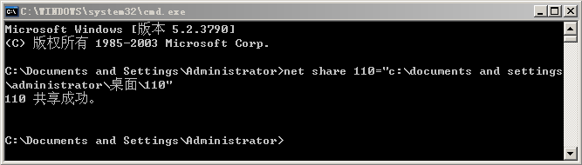
（图1）
命令格式：net share 共享名=”共享文件路径名称”（路径必须是完整的，即便在当前目录下也要填写完整的！）
以上命令创建的共享，共享用户everyone只有”读取”的，如图2：
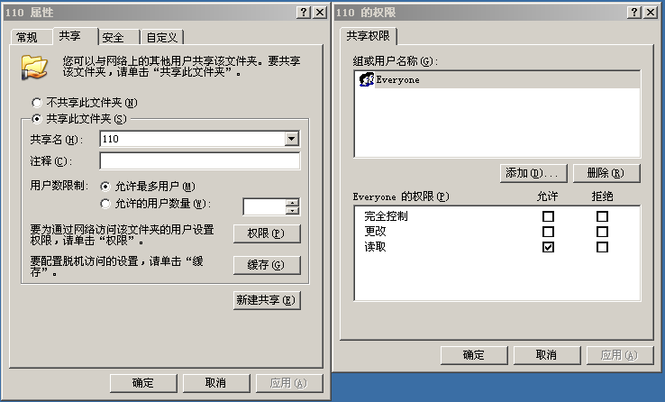
（图2）
要是想用命令把everyone的权限改成”完全控制”，则可以先用命令：net share 110 /del 删除共享，再执行：net share 110="c:\documents and settings\administrator\桌面\110" /grant:everyone,full，如图3：
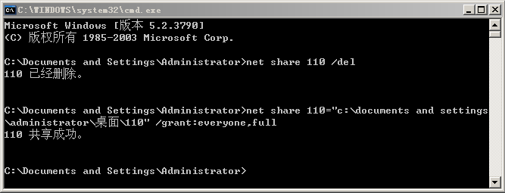
（图3）
/grant参数是设置用户的共享权限，该参数仅在Windows2003可以用， Windows2000、XP里面没有这个参数。full是给于用户全部权限，若换成read是只读，change是可写。现在我们来看一下共享权限是否更改了，图4：
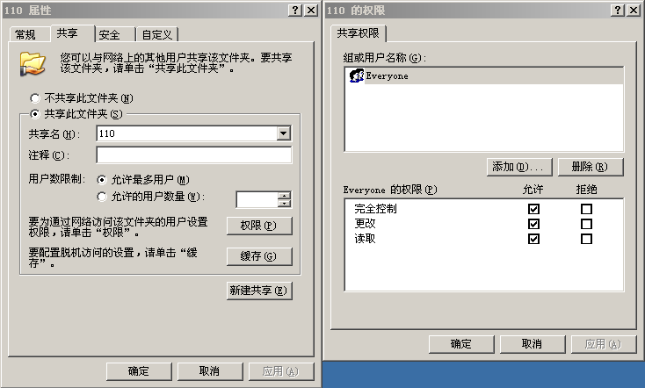
（图4）
要是想添加共享权限用户，必须是在开始设置共享时一次添加完，因为设置了共享后是不能增添的，一次添加多用户操作看图5、图6：
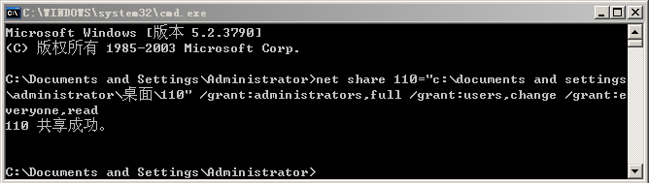
（图5）
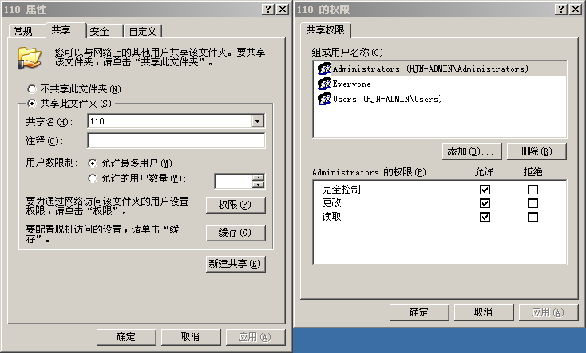
（图6）
好，设置共享权限就是这样了。接下了设置安全权限，使用命令——cacls “路径\目录” /g 用户:权限 /t /e，我们可以在cmd下输入”cacls /?”查看一下使用帮助，帮助看起来似乎很多参数，很繁杂，其实我们常用的参数就几个：”/T”、”/G 用户:权限”、”/E”、”/R 用户”
/T——更改当前目录及其所有子目录中指定。
/G 用户:权限 [R 读取；W写入；C更改（写入）；F 完全控制]——赋予指定用户访问权限，
/E——编辑而不替换。如果不使用/e，则会进行替换，把原本该文件夹所有用户和组的权限都删除。
/R——撤销指定用户的访问权限(仅在与 /E 一起使用时才起作用)。
下面我们来验证一下吧，首先看看刚刚设置好共享的110文件夹的安全权限，图7：
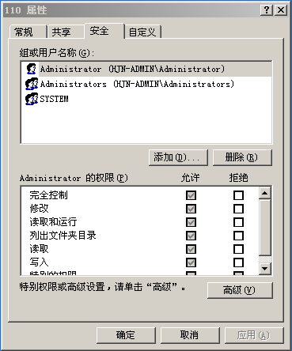
（图7）
好，现在我们给它添加个用户everyone，权限为 “完全控制”，输入命令：cacls "C:\Documents and Settings\Administrator\桌面\110" /g everyone:f /t /e，看图8：
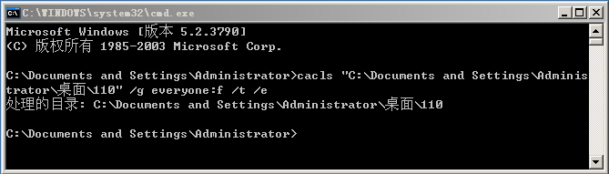
（图8）
图9：
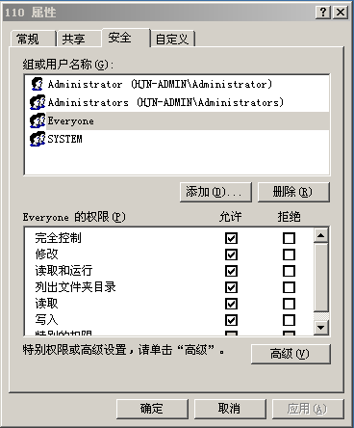
（图9）
下面我们来删除管理员用户Administrator看看，输入命令：cacls "c:\documents and settings\administrator\桌面\110" /r administrator /e，图10：
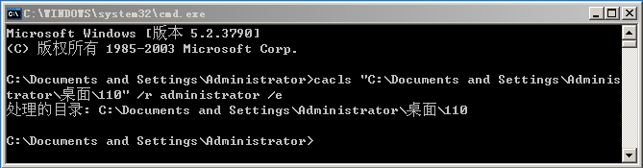
（图10）

图11：
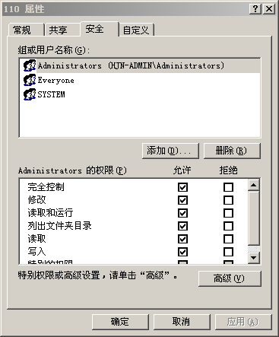
（图11）
接下来我们把管理员Administrator添加回去，不加参数”/E”看看会怎样：
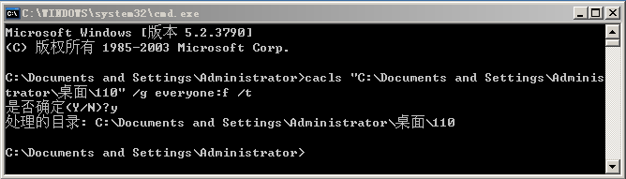
（图12）
如图12，它有个提示，提示你是否替换用户安全权限，如果按N，则不变，还是像图11一样，要是按Y确定呢，请看下图：
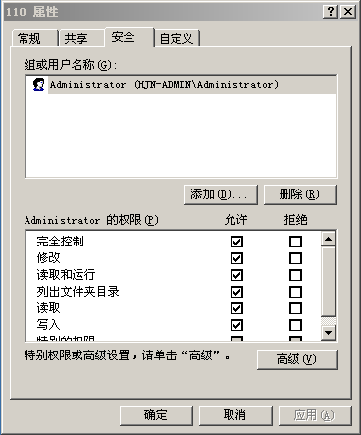
（图13）
所以，在添加共享安全权限时一定要注意了，不加”/E”结果完全不一样的!

